**SQA**

Autor: Santiago Cano Cortés

Ricardo Capera

Pilar Cortés

Fecha de Creación: Abril 22, 2022

Última actualización: Junio 21, 2022

Versión: 1.0

Para: Productos Campesinos

Copyright © 2022 Santiago Cano

Todos los Derechos Reservados

TABLA DE CONTENIDO

1. REGISTRO DE CAMBIOS
2. REVISORES
3. DISTRIBUCIÓN
4. OBJETIVOS
   1. OBJETIVO GENERAL
   2. OBJETIVO ESPECIFICO
5. METODOLOGÍA
6. CARACTERISTICAS
   1. Funcionalidad
   2. Confiabilidad
   3. Usabilidad
   4. Eficiencia
   5. Mantenibilidad
   6. Portabilidad
7. GLOSARIO

**Registro de cambios**

|  |  |  |  |
| --- | --- | --- | --- |
| **Fecha** | **Autor** | **Versión** | **Referencia del Documento** |
| 27/Abr/2022 | Santiago Cano Cortés | 1.0 | Creación del documento |
| 3/May/2022 | Santiago Cano Cortés | 1.0 | Actualización del documento |
| 10/May/2022 | Ricardo Capera | 1.0 | Actualización del documento |
| 19/May/2022 | Pilar Cortés | 1.0 | Actualización del documento |
| 23/May/2022 | Santiago Cano | 1.0 | Finalización del documento |
|  |  |  |  |

**Revisores**

|  |  |
| --- | --- |
| **Nombre** | **Cargo** |
| Productos Campesinos | Negocio |
| Santiago Cano | QA Tester |
| Edwin Ramos | Instructor |
|  |  |
|  |  |
|  |  |

**Distribución**

|  |  |  |
| --- | --- | --- |
| **Copia No.** | **Nombre** | **Localización** |
| 01 | Productos Campesinos | administrador negocio |
| 02 | Santiago Cano Cortés | QA tester |
| 03 | Pilar Cortés | Administrador proyecto |
| 04 | Ricardo Capera | Desarrollador |
|  |  |  |

1. **OBJETIVOS**
   1. **Objetivo General:**

Implementar el modelo de calidad de software para la mejora de los procesos de la implementación del desarrollo del sistema de información SOD, con base del modelo de calidad que más se ajusta al proceso, cuyo fin es cumplir con un sistema de software de calidad.

* 1. **Objetivos Específicos:** 
     1. Caracterizar los parámetros de calidad de software mínimos que pueden aplicarse al software
     2. Construir y documentar un modelo de calidad de software de SOD
     3. Demostrar la aplicación del modelo de calidad de software para la herramienta

1. **Metodología**
   1. Modelo ISO 9126

La ISO, bajo la norma ISO-9126, ha establecido un estándar internacional para la evaluación de la calidad de productos de software el cual fue publicado en 1992 con el nombre de “Information technology–Software product evaluation: Quality characteristics and guidelines for their use”, en el cual se establecen las características de calidad para productos de software.

El estándar ISO-9126 establece que cualquier componente de la calidad del software puede ser descrito en términos de una o más de seis características básicas, las cuales son: funcionalidad, confiabilidad, usabilidad, eficiencia, mantenibilidad y portabilidad;

|  |  |
| --- | --- |
| Características | Pregunta Central |
| Funcionalidad | ¿Las funciones y propiedades satisfacen las necesidades explícitas e implícitas; esto es, el qué . . .? |
| Confiabilidad | ¿Puede mantener el nivel de rendimiento, bajo ciertas condiciones y por cierto tiempo? |
| Usabilidad | ¿El software es fácil de usar y de aprender? |
| Eficiencia | ¿Es rápido y minimalista en cuanto al uso de recursos? |
| Mantenibilidad | ¿Es fácil de modificar y verificar? |
| Portabilidad | ¿Es fácil de transferir de un ambiente a otro? |

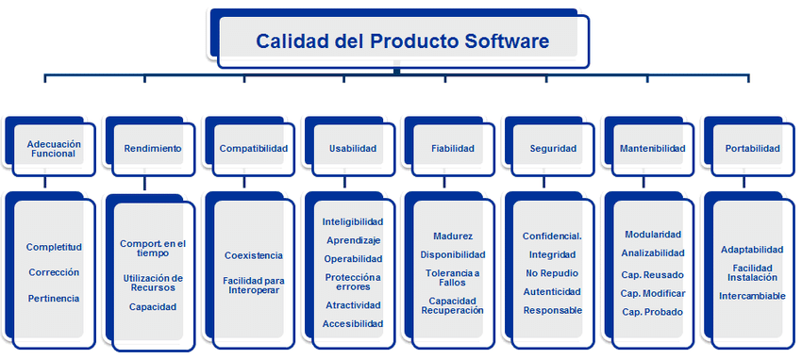

1. Características
   1. Funcionalidad

En este grupo se conjugan una serie de atributos que permiten calificar si un producto de software maneja en forma adecuada el conjunto de funciones que satisfagan las necesidades para las cuales fue diseñado.

Revisión de cumplimiento de los requerimientos propuestos en el planteamiento del proyecto, mediante pruebas de aceptación acordadas con el usuario final, también el plan de pruebas por parte del área encargada donde se verifique que cumpla con los requerimientos propuestos cumpliendo con la seguridad y funcionalidad del software.

Generación de documentos con los resultados de las pruebas realizadas, plan de pruebas propuesto y ejecutado, toda la documentación deberá ser socializada previa finalización del proyecto.

actividades:

* Plan de pruebas
* Informes de resultados en pruebas
* Corrección de errores
* Repetición de pruebas para validación de correcciones
* Pruebas de aceptación
  1. Confiabilidad

Es el conjunto de los atributos que dan a conocer las capacidades del sistema de software y de mantener la ejecución del sistema en condiciones normales con una periocidad establecida

Se entregará un informe con el porcentaje de terminación de cada uno de los módulos que componen el sistema y su nivel de funcionamiento en comparación con lo solicitado por el usuario.

actividades:

* Documentación de proyecto
* Backup de la base de datos
* Plan de actualización de datos guardados
  1. Eficiencia

Dentro del plan de pruebas se incluye un apartado de medición de eficiencia y optimización que debe mostrar la relación del espacio usado por el proyecto y los tiempos de ejecución.

Se debe realizar pruebas sobre la infraestructura física donde se aloja el sistema que evidencien que soportan el procesamiento requerido para el sistema, así como también pruebas de tráfico basadas en los pronósticos de uso que experimentará el sistema y sus recursos.

actividades:

* Pruebas de eficiencia
* Arquitectura del proyecto
* Infraestructura requerida
  1. Mantenibilidad

Se refiere a los atributos que permiten medir el esfuerzo necesario para realizar modificaciones al software, ya sea por la corrección de errores o por el incremento de funcionalidad.

Se define los canales de soporte, así como el tiempo del mismo, también se debe proponer logs para los errores y con alguna información de la actividad dentro del sistema esto permitirá tener mayor control sobre problemas que se presenten y hacer correcciones de mantenimiento y de mejora.

Actividades:

* Pruebas luego de cada mantenimiento o cambio en el sistema.
  1. Usabilidad

Consiste en un conjunto de atributos que permiten evaluar el esfuerzo necesario que deberá invertir el usuario para utilizar el sistema de manera sencilla con un nivel de complejidad bajo.

Se diseña una UI sencilla con menú organizado y claro en una ubicación de fácil acceso, se usa una paleta de colores que no cansen al usuario durante largos periodos de uso y que concuerden con el tipo de sistema y usuarios que lo usaran.

Actividades:

* Diseño propuesto de mockup.
* Paleta de colores y estilos de fuente a utilizar.
* Elección de Templates.
* Correcciones finales del diseño de las vistas.
* Prueba de la curva de aprendizaje con el usuario de ejemplo.
  1. Portabilidad

En este caso, se refiere a la habilidad del software de ser transferido de un ambiente a otro.

El sistema debe ser probado en distintos navegadores y debe funcionar de igual manera en todos ellos, debe ser probado en por lo menos dos servidores distintos para validar su funcionamiento en ambientes diferentes y su respuesta a estos cambios.

Dentro de la documentación debe estar los manuales de instalación que permitan de manera correcta reinstalar el sistema en caso de ser necesario, estos deben ser claros en su contenido y deben ser completamente específicos, deben contar con descripciones de todas las herramientas necesarias para este proceso.

Actividades:

* Manual de Instalación.
* Manual técnico.
* Instalación del sistema.
* Configuración del sistema y del(los) usuario(s) administrador.

1. GLOSARIO
2. Modelo: conjunto de representativo de algo, con el fin de trasmitir una idea que pueda ser como un tipo guía
3. Software: conjunto de programas y rutinas que permiten a un sistema de computador cumplir con algunas tareas
4. Tester: prueba las funcionalidades de un sistema de software
5. Calidad: capacidad de un objeto de cumplir con las tareas de la mejor manera